вcE оссийскыі олимпищрv школъников по исто ии
ШІІОЛЬНЫЙ ЭТАП. 8 КЛАСС

Задания. 2017-2018 rr.

Время выполнения работы — 60 минут
Максимальное количество баллов — 100 баллов

Задание 1. Выберите один из предложенных вариантов в тесте. Ответы занесите в таблицу. (8 баллов)

  - В каком году был принят документ, отрывок из которого приводится
ниже?
«Лето 7006, месяца семптеврия, уложил князь великий Иван Васильевич всея Руси, с детми и с бояры, о суде, как судити боярам и околничим. ..
57. О христанском отказе. А христаном отказыватьися из волости, ис села в село, один срок в году за неделю до Юрьева дни осеннего и неделю после Юрьева дни осеннего. . .»
1) 1497 г. 2) 1525 г. 3) 1550 г. 4) 1581 г.
  - Бак называется уния, отрывок из которои представлен ниже?
«Объявляем этим нашим актом всем людям настоящего и будущего времени, до которых только он дойдёт, что, имея постоянно в виду долг наш перед отечеством Великим княжеством Литовским, которого честь, достояние, общую пользу, а более всего внутреннюю и внешнюю безопасность мы обязаны упрочить и обеспечить. . . для обоих народов весьма важные союз и единение, учиненные некогда предками нашими с тогдашними гражданами всей короны Польской. .. в унии скрепить. ..»
- Кревская
- Городецкая
- Люблинская
- Брестская
  - В каком году происходили во Франции события, описанные российским резидентом в этои стране?

«Сумасбродные французы, недовольствуясь созывом Генеральных Штатов, выказали открытое неповиновение своему законному помазаннику Божьему. ..» 1) 1648 г. 2) 1785 г. 3) 1789 г. 4) 1793 г.

  - На картине С. Иванова мы видим ханского представителя, собирающего дань. taк называли на Руси этих должностных лиц?

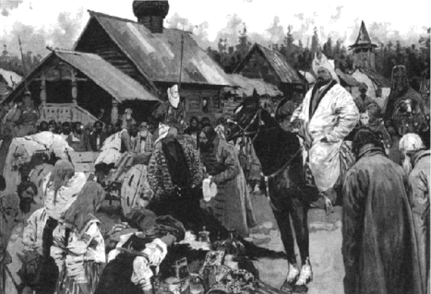

    - темники;
    - баскаки;
    - басмачи;
    - визири.

1.1 | 1.2 | 1.3 | 1.4

Задание 2. По какому принципу образованы ряды? Дайте краткии ответ. (Максимальный балл - 6)
2.1. 1725 г., 1727 г.. 1730 г., 1740 г., 1741 г., 1761 г., 1762 г.

  - Иван Заруцкий, Козьма Минин, Прокопий Ляпунов, Дмитрий Пожарский.

  - Поземельная подать, подушная подать, подворная подать.

Задание 3. Что или кто является лишним в ряду? Лишнее слово подчеркните и объясните свой выбор (Максимальныи балл — 9)

    - Д.И. Фонвизин, Ф.С. Рокотов, Д.Г. Левицкий, В.Л. Боровиковский, И.П. Аргунов.

2. 1584 г., 1589 г., 1598 г., 1605 г., 1606 г., 1610 г.-

3. Свод Законов Российской Империи, Соборное Уложение, Судебник, Изборник.

Задание 4. Перед Вами перечень событий, явлений, процессов, произошедших в правление трёх английских (британских) монархов. Назовите их имена, занесите данную информацию в таблицу. Под именами правителей поставьте номера событий, пришедшихся на их правление. (Всего — 12 баллов)

- Ведение переписки с Иваном IV
- Плавания «королевского корсара» Э. Дрейка
- Разгром «Непобедимой армады»
- Казнь Томаса Mopa
- Провозглашение короля самостоятельным от Папы руководителем англиканской церкви
- Окончательное подчинение Шотландии королевской короне Ответ:

Монарх
События

Задание 5. Внимательно прочитаите предложенныи текст. Найдите в нём исторические неточности, подчеркните их, пронумеруите в тексте. Исправьте указанные неточности, дав краткое объяснение. (15 баллов)

Ноябрь 1200 года. Шумит Владимир, стольный град. Высоко возносят

свои шатры
соборы, рубленые из мощных дубовых брёвен. У стен детинца княжеского раскинулось
торжище. Кого только там не встретишь! Вот боярский холоп покупает свежую телятину к господскому столу. А там гончар разложил горшки да
МИСЕИ, Е ШИНЫ ДіІ СВИСТ ЛЬКИ.

Монах торгует отпущениями грехов. А здесь товар особый - книги. Боек торговец, на весь
рынок голос раздаётся:
- А ну, подходи, честной народ. Кто хочет узнать, откуда есть пошла Русская земля и кто в Киеве нача первый княжити, покупайте "Повесть временных лет", сочинение Нестора-летописца.
Не доходит базарный шум до покоев в высоком тереме боярина Гаврилы. Степенно
беседует боярин с княжеским гонцом.
- Так что же велел мне князь великий передать? Гость замялся:
- Поймите меня правильно, дорогой боярин. Я Вам рассказал всё, что имел право
рассказать.

Задание 6. О ком идёт речь в данных отрывках? Ответы запишите в таблице.
(Максимальный балл - 15)

  - Тверской купец, путешественник. Совершил «хождение» в Персию, Индию (1468-74). На обратном пути посетил африканский берег (Сомали), Маскат, Турцию. Автор путевых записок «Хождение за три моря».
  - Нижегородский посадский человек, с сентября 1611 года - земский староста. Инициатор и один из руководителей Второго ополчения 1611-12 rr. В сражениях за Москву против польского гарнизона проявил личную храбрость. В 1612-13 гг. член земского правительства («Совета всей земли»). В 1613 году вошёл в состав Боярской думы (пожалован в думные дворяне).
  - Патриарх Московский и всея Руси в 1652-67 rr. Провёл церковные реформы с целью унификации богослужения и церковных текстов.
  - Церковный деятель, идеолог и глава нестяжателей.
  - Механик-самоучка. Заведовал механической мастерской Петербургской Академии наук (1769-1801 гг.). Усовершенствовал шлифовку стёкол для оптических приборов. Разработал проект и построил модель одноарочного деревянного моста через реку Нева пролётом 298 м. Создал «зеркальный фонарь» (прототип прожектора), семафорный телеграф, «водоход», машину для добычи соли и другие механизмы.

6.1.
6.2.
6.3.
6.4.
6.5.

Задание 7. «Да» или «нет»? Если вы согласны с утверждением, напишите
«да», если не согласны — «нет». Внесите свои ответы в таблицу. (10 баллов)
  - В 1793 г. состоялся первый раздел Польши.
  - При Екатерине II была ликвидирована Запорожская Сечь.
  - Екатерина II вела переписку с Вольтером.
  - Современный город Калининград в XVIII веке назывался Кёнигсбергом.

  - «Манифест о даровании свободы и вольности российскому дворянству» был издан Екатериной II.
  - Императрица Анна Иоанновна была дочерью Ивана VI.
  - Верховный тайный совет был создан при Екатерине І.
  - Первой женой Петра I была Евдокия Лопухина.
  - В январе 1654 г. вся Украина была принята в состав Российского государства.
  - Царь Михаил Федорович получил прозвище «Тишайший».
7.1. 7.2. 7.3. 7.4. 7.5. 7.6. 7.7. 7.8. 7.9. 7.10.

Задание 8. Внимательно изучите карту и ответьте на вопросы. (Максимальный балл - 25).
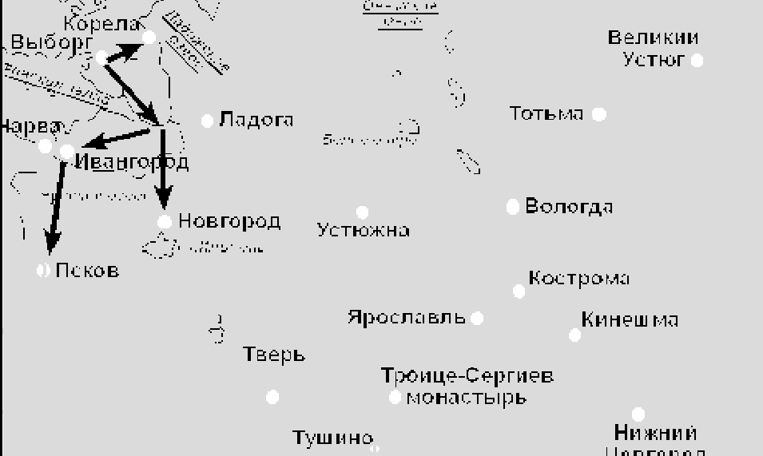

  - Какой период Российской истории отражает материал карты? (3 балла)

  - Перечислите военные действия, нанесённые на карту. (10 баллов)

  - Назовите исторических лиц, связанных с военными действиями, обозначенными на карте.

